**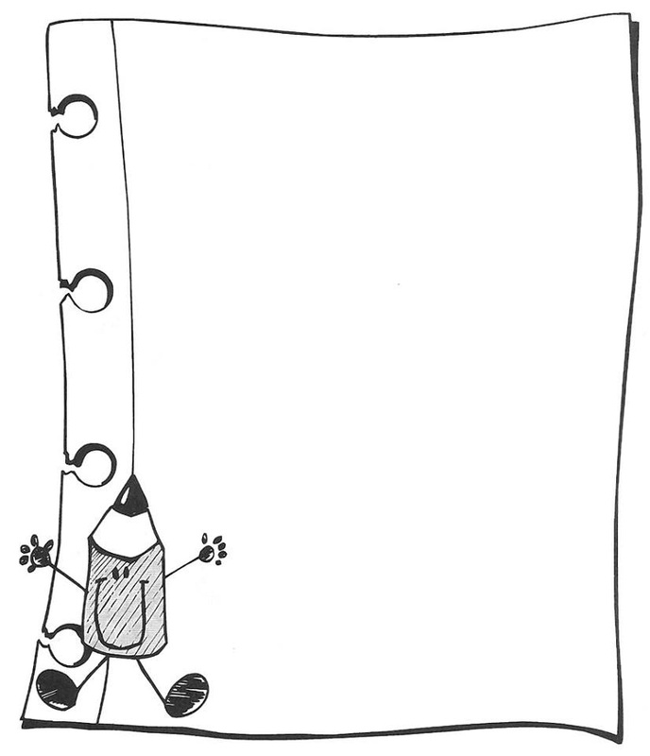**

**Муниципальное бюджетное общеобразовательное учреждение**

**средняя общеобразовательная школа № 19**

|  |  |
| --- | --- |
| СОГЛАСОВАННО  Заместитель директора по воспитательной работе  \_\_\_\_\_\_\_\_\_\_\_ А.С. Юрпалова | УТВЕРЖДАЮ  Директор школы  \_\_\_\_\_\_\_\_\_\_\_ М.Н. Душко |

**Здесь размещается герб класса**

РАБОЧИЙ ПЛАН

ВОСПИТАТЕЛЬНОЙ РАБОТЫ

\_\_\_\_ «\_\_\_» КЛАССА,

КЛАССНЫЙ РУКОВОДИТЕЛЬ

\_\_\_\_\_\_\_\_\_\_\_\_\_ Ф.И.О.

20\_\_- 20\_\_ учебный год

Оглавление

[Циклограмма работы классного руководителя в течение года 3](#_Toc113968582)

[Анализ воспитательной работы за прошлый учебный год 4](#_Toc113968583)

[Цели и задачи на 2022-2023 учебный год 5](#_Toc113968584)

[Направления воспитания 6](#_Toc113968585)

[Целевые ориентиры результатов воспитания7](#_Toc113968587)[на уровне начального общего образования 7](#_Toc113968588)

[Целевые ориентиры результатов воспитания8](#_Toc113968589)[на уровне основного общего образования. 8](#_Toc113968590)

[Целевые ориентиры результатов воспитания10](#_Toc113968591)[на уровне среднего общего образования. 10](#_Toc113968592)

[КЛАССНЫЙ КОЛЛЕКТИВ 12](#_Toc113968593)

[Сведения об учащихся и их родителях 12](#_Toc113968594)

[Дни рождения учеников класса по месяцам 14](#_Toc113968595)

[Психолого-педагогическая характеристика классного коллектива 15](#_Toc113968596)

[Организация самоуправления в классе 16](#_Toc113968597)

[Организация самоуправления в школе 17](#_Toc113968598)

[Мониторинг занятости обучающихся в дополнительном образовании 18](#_Toc113968599)

[Календарный план работы на год 19](#_Toc113968600)

[Мониторинг участия обучающихся в мероприятиях разного уровня 20](#_Toc113968601)

[План работы на каникулах 22](#_Toc113968602)

[Мониторинг социальных сетей учеников 23](#_Toc113968603)

[Социальный паспорт класса 25](#_Toc113968604)

[Организация работы с учащимися, 26](#_Toc113968605)

[требующими повышенного педагогического внимания 26](#_Toc113968606)

[Индивидуальная работа с обучающимися, требующие внимания 27](#_Toc113968607)

[РАБОТА С РОДИТЕЛЯМИ 28](#_Toc113968608)

[План работы с родителями 29](#_Toc113968609)

[Тематика родительских собраний 30](#_Toc113968610)

[Участие родителей в родительских собраниях и мероприятиях 31](#_Toc113968611)

[Протокол № \_\_ \_родительского собрания 32](#_Toc113968612)

[Индивидуальная работа с родителями 33](#_Toc113968613)

[Мониторинговая карта личностного развития ученика 34](#_Toc113968614)

[Динамика личностного развития 35](#_Toc113968615)

[Мониторинговая карта уровня воспитанности учащихся 36](#_Toc113968616)

[Рекомендации заместителя директора по воспитательной работе 37](#_Toc113968617)

# Циклограмма работы классного руководителя в течение года

В процессе организации воспитательной работы в классе классный руководитель осуществляет следующие функции:

* Изучение учащихся и коллектива класса;
* Анализ, координация и коррекция образовательного процесса и взаимоотношений в классе (учащиеся между собой в классе и с учащимися других классов, учащихся и учителей и др.);
* Координация образовательной (обучающей и воспитывающей) деятельности педагогов, работающих с учащимися класса;
* Организация планирования, подготовки, проведения и подведения итогов периодов жизнедеятельности классного коллектива и классных мероприятий: классных часов, минут информации и общения, конкурсов и т.д.;
* Социальная защита учащихся;
* Работа с родителями педагогическое обеспечение деятельности ученического самоуправления в классе;
* Планирование воспитательной работы, включающее в себя формулировку проблем в воспитании учеников, определение задач воспитания, составление плана для работы с учениками, учителями, родителями.
* Анализ и оценка итогов работы.

Ежедневно:

1. Организация питания учащихся.
2. Проверка общего состояния учащихся, внешнего вида.
3. Отметка в классном журнале об отсутствующих обучающихся.
4. Предупреждение неуспеваемости и конфликтных ситуаций с учащимися.
5. Индивидуальная работа с учащимися.

Еженедельно:

1. Проверка дневников учащихся.
2. Проведение мероприятий в классе по плану.
3. Работа с учителями-предметниками, родителями, социальным педагогом, психологами по ситуации.
4. Осуществление контроль за ведением классного журнала учителями-предметниками;
5. Проведение классного часа и (или) полчаса информации и общения;

Каждый месяц:

1. Встреча с родительским активом.
2. Работа с активом класса.
3. Заполнение табеля питания.
4. Проведение профилактических мероприятий и плановых инструктажей по технике безопасности.

Один раз в четверть:

1. Оформление классного журнала.
2. Анализ выполнения плана работы за четверть.
3. Коррекция плана воспитательной работы на новую четверть.
4. Проведение родительского собрания.

Один раз в год:

1. Оформление личных дел учащихся.
2. Выбор актива класса.
3. Заполнение социального паспорта класса.
4. Составление характеристик учащихся.
5. Анализ и составление плана работы с классным коллективом.
6. Сбор статистических данных о классе.
7. Проведение открытого мероприятия.

# Анализ воспитательной работы за прошлый учебный год

Стоится по плану:

* задачи, поставленные в начале прошлого учебного года;
* какие результаты получены по итогам учебного года (по каждой из поставленных задач)?
* что помогло достичь позитивных результатов?
* какие задачи не были выполнены и почему?
* какие новые проблемы были выявлены и каковы пути их решения?

\_\_\_\_\_\_\_\_\_\_\_\_\_\_\_\_\_\_\_\_\_\_\_\_\_\_\_\_\_\_\_\_\_\_\_\_\_\_\_\_\_\_\_\_\_\_\_\_\_\_\_\_\_\_\_\_\_\_\_\_\_\_\_\_\_\_\_\_\_\_\_\_\_\_\_\_\_\_\_\_\_\_\_\_\_\_\_\_\_\_\_\_\_\_\_\_\_\_\_\_\_\_\_\_\_\_\_\_\_\_\_\_\_\_\_\_\_\_\_\_\_\_\_\_\_\_\_\_\_\_\_\_\_\_\_\_\_\_\_\_\_\_\_\_\_\_\_\_\_\_\_\_\_\_\_\_\_\_\_\_\_\_\_\_\_\_\_\_\_\_\_\_\_\_\_\_\_\_\_\_\_\_\_\_\_\_\_\_\_\_\_\_\_\_\_\_\_\_\_\_\_\_\_\_\_\_\_\_\_\_\_\_\_\_\_\_\_\_\_\_\_\_\_\_\_\_\_\_\_\_\_\_\_\_\_\_\_\_\_\_\_\_\_\_\_\_\_\_\_\_\_\_\_\_\_\_\_\_\_\_\_\_\_\_\_\_\_\_\_\_\_\_\_\_\_\_\_\_\_\_\_\_\_\_\_\_\_\_\_\_\_\_\_\_\_\_\_\_\_\_\_\_\_\_\_\_\_\_\_\_\_\_\_\_\_\_\_\_\_\_\_\_\_\_\_\_\_\_\_\_\_\_\_\_\_\_\_\_\_\_\_\_\_\_\_\_\_\_\_\_\_\_\_\_\_\_\_\_\_\_\_\_\_\_\_\_\_\_\_\_\_\_\_\_\_\_\_\_\_\_\_\_\_\_\_\_\_\_\_\_\_\_\_\_\_\_\_\_\_\_\_\_\_\_\_\_\_\_\_\_\_\_\_\_\_\_\_\_\_\_\_\_\_\_\_\_\_\_\_\_\_\_\_\_\_\_\_\_\_\_\_\_\_\_\_\_\_\_\_\_\_\_\_\_\_\_\_\_\_\_\_\_\_\_\_\_\_\_\_\_\_\_\_\_\_\_\_\_\_\_\_\_\_\_\_\_\_\_\_\_\_\_\_\_\_.

*Анализ воспитательной работы за предыдущий год может быть выполнен и оформлен удобным педагогу образом. Главное, чтобы анализ был сделан технологично, содержал характеристику имеющихся проблем и прогноз развития ситуации, так как именно на основе анализа осуществляется целеполагание.*

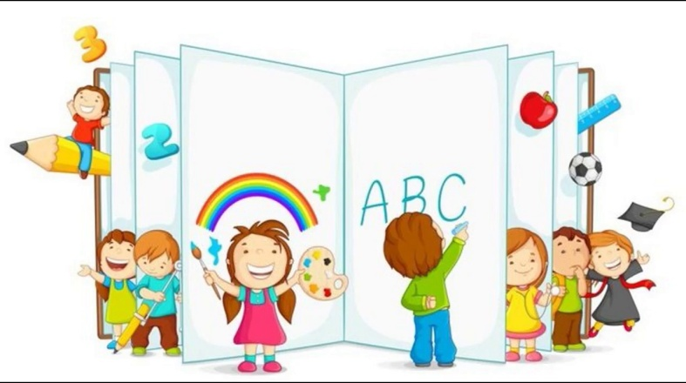

# Цели и задачи на 2022-2023 учебный год

Современный национальный воспитательный идеал – это высоконравственный, творческий, компетентный гражданин России, принимающий судьбу Отечества как свою личную, осознающий ответственность за настоящее и будущее своей страны, укорененный в духовных и культурных традициях многонационального народа Российской Федерации.

Исходя из этого воспитательного идеала, а также основываясь на базовых для нашего общества ценностях (таких как семья, труд, отечество, природа, мир, знания, культура, здоровье, человек) общая **цель** **воспитания** в МБОУ СОШ № 19 – личностное развитие обучающихся, проявляющееся:

* в усвоении ими знаний основных норм, которые общество выработало на основе этих ценностей (то есть, в усвоении ими социально значимых знаний)-НОО;
* в развитии их позитивных отношений к этим общественным ценностям (то есть в развитии их социально значимых отношений)-ООО;
* в приобретении ими соответствующего этим ценностям опыта поведения, опыта применения сформированных знаний и отношений на практике (то есть в приобретении ими опыта осуществления социально значимых дел)-СОО.

**Цель работы классного руководителя:** \_\_\_\_\_\_\_\_\_\_\_\_\_\_\_\_\_\_\_\_\_\_\_\_\_\_\_\_\_\_\_\_\_\_\_\_\_\_\_\_\_\_\_\_\_\_\_\_\_\_\_\_\_\_\_\_\_\_\_\_ \_\_\_\_\_\_\_\_\_\_\_\_\_\_\_\_\_\_\_\_\_\_\_\_\_\_\_\_\_\_\_\_\_\_\_\_\_\_\_\_\_\_\_\_\_\_\_\_\_\_\_\_\_\_\_\_\_\_\_\_\_\_\_\_\_\_\_\_\_\_\_\_\_\_\_\_\_\_\_\_\_\_\_\_\_\_\_\_\_\_\_\_\_\_\_\_\_\_\_\_\_\_\_\_\_\_\_\_\_\_\_\_\_\_\_\_\_\_\_\_\_\_\_\_\_\_\_\_\_\_\_\_\_\_\_\_\_\_\_\_\_\_\_\_\_\_\_\_\_\_\_\_\_\_\_\_\_\_\_\_\_\_\_\_\_\_\_\_\_\_\_\_\_\_\_\_\_\_\_\_\_\_\_\_\_\_\_\_\_\_\_\_\_\_\_\_\_.

**Задачи**\_\_\_\_\_\_\_\_\_\_\_\_\_\_\_\_\_\_\_\_\_\_\_\_\_\_\_\_\_\_\_\_\_\_\_\_\_\_\_\_\_\_\_\_\_\_\_\_\_\_\_\_\_\_\_\_\_\_\_\_\_\_\_\_\_\_\_\_\_\_\_\_\_\_\_\_\_\_\_\_\_\_\_\_\_\_\_\_\_\_\_\_\_\_\_\_\_\_\_\_\_\_\_\_\_\_\_\_\_\_\_\_\_\_\_\_\_\_\_\_\_\_\_\_\_\_\_\_\_\_\_\_\_\_\_\_\_\_\_\_\_\_\_\_\_\_\_\_\_\_\_\_\_\_\_\_\_\_\_\_\_\_\_\_\_\_\_\_\_\_\_\_\_\_\_\_\_\_\_\_\_\_\_\_\_\_\_\_\_\_\_\_\_\_\_\_\_\_\_\_\_\_\_\_\_\_\_\_\_\_\_\_\_\_\_\_\_\_\_\_\_\_\_\_\_\_\_\_\_\_\_\_\_\_\_\_\_\_\_\_\_\_\_\_\_\_\_\_\_\_\_\_\_\_\_\_\_\_\_\_\_\_\_\_\_\_\_\_\_\_\_\_\_\_\_\_\_\_\_\_\_\_\_\_\_\_\_\_\_\_\_\_\_\_\_\_\_\_\_\_\_\_\_\_\_\_\_\_\_\_\_\_\_\_\_\_\_\_\_\_\_\_\_\_\_\_\_\_\_\_\_\_\_\_\_\_\_\_\_\_\_\_\_\_\_\_\_\_\_\_\_\_\_\_\_\_\_\_\_\_\_\_\_\_\_\_\_\_\_\_\_\_\_\_\_\_\_\_\_\_\_\_\_\_\_\_\_\_\_\_\_\_\_\_\_\_\_\_\_\_\_\_\_\_\_\_\_\_\_\_\_\_\_\_\_\_\_\_\_\_\_\_\_\_\_\_\_\_\_\_\_\_\_\_\_\_\_\_\_\_\_\_\_\_\_\_\_\_\_\_\_\_\_\_\_\_\_\_\_\_\_\_\_\_\_\_\_\_\_\_\_\_\_\_\_\_\_\_\_\_\_\_\_\_\_\_\_.

**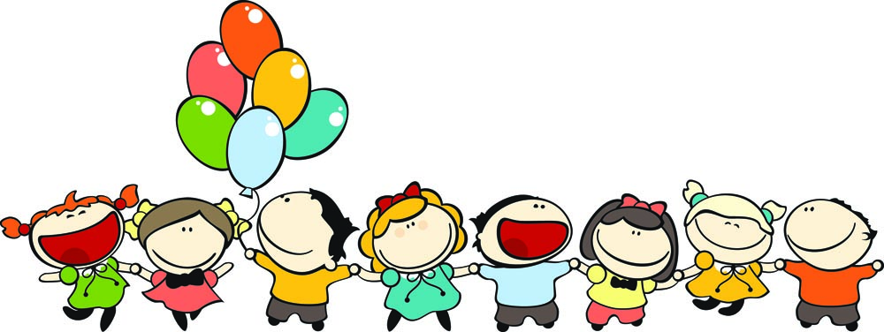**

# Направления воспитания

* **гражданское воспитание** – формирование российской гражданской идентичности, принадлежности к общности граждан Российской Федерации, к народу России как источнику власти в Российском государстве и субъекту тысячелетней российской государственности, изучение и уважение прав, свобод и обязанностей гражданина России;
* **патриотическое воспитание** – воспитание любви к родному краю, Родине, своему народу, уважения к другим народам России; историческое просвещение, формирование российского национального исторического сознания, российской культур ной идентичности;
* **духовно-нравственное воспитание** – воспитание на основе духовно-нравственной культуры народов России, традиционных религий народов России, формирование традиционных российских семейных ценностей; воспитание честности, доброты, милосердия, сопереживания, справедливости, коллективизма, дружелюбия и взаимопомощи, уважения к старшим, к памяти предков, их вере и культурным традициям;
* **эстетическое воспитание** – формирование эстетической культуры на основе российских традиционных духовных ценностей, приобщение к лучшим образцам отечественного и мирового искусства;
* **физическое воспитание, формирование культуры здорового образа жизни и эмоционального благополучия** – развитие физических способностей с учётом возможностей и состояния здоровья, навыков безопасного поведения в природной и социальной среде, чрезвычайных ситуациях;
* **трудовое воспитание** – воспитание уважения к труду, трудящимся, результатам труда (своего и других людей), ориентация на трудовую деятельность, получение профессии, личностное самовыражение в продуктивном, нравственно достойном труде в российском обществе, на достижение выдающихся результатов в профессиональной деятельности;
* **экологическое воспитание** – формирование экологической культуры, ответственного, бережного отношения к природе, окружающей среде на основе российских традиционных духовных ценностей, навыков охраны, защиты, восстановления природы, окружающей среды;
* **воспитание ценностей научного познания** – воспитание стремления к познанию себя и других людей, природы и общества, к получению знаний, качественного образования с учётом личностных интересов и общественных потребностей.

# C:\Users\Жека\Desktop\BTaKMqXGc.jpg

# Целевые ориентиры результатов воспитания

# на уровне начального общего образования

|  |
| --- |
| **Гражданско-патриотическое воспитание** |
| Знающий и любящий свою малую родину, свой край, имеющий представление о Родине – России, её территории, расположении.  Сознающий принадлежность к своему народу и к общности граждан России, проявляющий уважение к своему и другим народам.  Понимающий свою сопричастность к прошлому, настоящему и будущему родного края, своей Родины – России, Российского государства.  Понимающий значение гражданских символов (государственная символика России, своего региона), праздников, мест почитания героев и защитников Отечества, проявляющий к ним уважение.  Имеющий первоначальные представления о правах и ответственности человека в обществе, гражданских правах и обязанностях.  Принимающий участие в жизни класса, общеобразовательной организации, в доступной по возрасту социально значимой деятельности. |
| **Духовно-нравственное воспитание** |
| Уважающий духовно-нравственную культуру своей семьи, своего народа, семейные ценности с учётом национальной, религиозной принадлежности.  Сознающий ценность каждой человеческой жизни, признающий индивидуальность и достоинство каждого человека.  Доброжелательный, проявляющий сопереживание, готовность оказывать помощь, выражающий неприятие поведения, причиняющего физический и моральный вред другим людям, уважающий старших.  Умеющий оценивать поступки с позиции их соответствия нравственным нормам, осознающий ответственность за свои поступки.  Владеющий представлениями о многообразии языкового и культурного пространства России, имеющий первоначальные навыки общения с людьми разных народов, вероисповеданий.  Сознающий нравственную и эстетическую ценность литературы, родного языка, русского языка, проявляющий интерес к чтению. |
| **Эстетическое воспитание** |
| Способный воспринимать и чувствовать прекрасное в быту, природе, искусстве, творчестве людей. Проявляющий интерес и уважение к отечественной и мировой художественной культуре.  Проявляющий стремление к самовыражению в разных видах художественной деятельности, искусстве. |
| **Физическое воспитание, формирование культуры здоровья и эмоционального благополучия** |
| Бережно относящийся к физическому здоровью, соблюдающий основные правила здорового и безопасного для себя и других людей образа жизни, в том числе в информационной среде.  Владеющий основными навыками личной и общественной гигиены, безопасного поведения в быту, природе, обществе.  Ориентированный на физическое развитие с учётом возможностей здоровья, занятия физкультурой и спортом.  Сознающий и принимающий свою половую принадлежность, соответствующие ей психофизические и поведенческие особенности с учётом возраста. |
| **Трудовое воспитание** |
| Сознающий ценность труда в жизни человека, семьи, общества.  Проявляющий уважение к труду, людям труда, бережное отношение к результатам труда, ответственное потребление.  Проявляющий интерес к разным профессиям.  Участвующий в различных видах доступного по возрасту труда, трудовой деятельности. |
| **Экологическое воспитание** |
| Понимающий ценность природы, зависимость жизни людей от природы, влияние людей на природу, окружающую среду.  Проявляющий любовь и бережное отношение к природе, неприятие действий, приносящих вред природе, особенно живым существам.  Выражающий готовность в своей деятельности придерживаться экологических норм. |
| **Ценности научного познания** |
| Выражающий познавательные интересы, активность, любознательность и самостоятельность в познании, интерес и уважение к научным знаниям, науке.  Обладающий первоначальными представлениями о природных и социальных объектах, многообразии объектов и явлений природы, связи живой и неживой природы, о науке, научном знании.  Имеющий первоначальные навыки наблюдений, систематизации и осмысления опыта в естественнонаучной и гуманитарной областях знания. |

# Целевые ориентиры результатов воспитания

# на уровне основного общего образования.

|  |
| --- |
| **Гражданское воспитание** |
| Знающий и принимающий свою российскую гражданскую принадлежность (идентичность) в поликультурном, многонациональном и многоконфессиональном российском обществе, в мировом сообществе.  Понимающий сопричастность к прошлому, настоящему и будущему народа России, тысячелетней истории российской государственности на основе исторического просвещения, российского национального исторического сознания.  Проявляющий уважение к государственным символам России, праздникам.  Проявляющий готовность к выполнению обязанностей гражданина России, реализации своих гражданских прав и свобод при уважении прав и свобод, законных интересов других людей.  Выражающий неприятие любой дискриминации граждан, проявлений экстремизма, терроризма, коррупции в обществе.  Принимающий участие в жизни класса, общеобразовательной организации, в том числе самоуправлении, ориентированный на участие в социально значимой деятельности, в том числе гуманитарной. |
| **Патриотическое воспитание** |
| Сознающий свою национальную, этническую принадлежность, любящий свой народ, его традиции, культуру.  Проявляющий уважение к историческому и культурному наследию своего и других народов России, символам, праздникам, памятникам, традициям народов, проживающих в родной стране.  Проявляющий интерес к познанию родного языка, истории и культуры своего края, своего народа, других народов России.  Знающий и уважающий достижения нашей Родины – России в науке, искусстве, спорте, технологиях, боевые подвиги и трудовые достижения героев и защитников Отечества в прошлом и современности.  Принимающий участие в мероприятиях патриотической направленности. |
| **Духовно-нравственное воспитание** |
| Знающий и уважающий духовно-нравственную культуру своего народа, ориентированный на духовные ценности и нравственные нормы народов России, российского общества в ситуациях нравственного выбора (с учётом национальной, религиозной принадлежности).  Выражающий готовность оценивать своё поведение и поступки, поведение и поступки других людей с позиций традиционных российских духовно-нравственных ценностей и норм с учётом осознания последствий поступков.  Выражающий неприятие антигуманных и асоциальных поступков, поведения, противоречащих традиционным в России духовно-нравственным нормам и ценностям.  Сознающий соотношение свободы и ответственности личности в условиях индивидуального и общественного пространства, значение и ценность межнационального, межрелигиозного согласия людей, народов в России, умеющий общаться с людьми разных народов, вероисповеданий.  Проявляющий уважение к старшим, к российским традиционным семейным ценностям, институту брака как союзу мужчины и женщины для создания семьи, рождения и воспитания детей.  Проявляющий интерес к чтению, к родному языку, русскому языку и литературе как части духовной культуры своего народа, российского общества. |
| **Эстетическое воспитание** |
| Выражающий понимание ценности отечественного и мирового искусства, народных традиций и народного творчества в искусстве.  Проявляющий эмоционально-чувственную восприимчивость к разным видам искусства, традициям и творчеству своего и других народов, понимание их влияния на поведение людей.  Сознающий роль художественной культуры как средства коммуникации и самовыражения в современном обществе, значение нравственных норм, ценностей, традиций в искусстве.  Ориентированный на самовыражение в разных видах искусства, в художественном творчестве. |
| **Физическое воспитание, формирование культуры здоровья и эмоционального благополучия** |
| Понимающий ценность жизни, здоровья и безопасности, значение личных усилий в сохранении здоровья, знающий и соблюдающий правила безопасности, безопасного поведения, в том числе в информационной среде.  Выражающий установку на здоровый образ жизни (здоровое питание, соблюдение гигиенических правил, сбалансированный режим занятий и отдыха, регулярную физическую активность).  Проявляющий неприятие вредных привычек (курения, употребления алкоголя, наркотиков, игровой и иных форм зависимостей), понимание их последствий, вреда для физического и психического здоровья.  Умеющий осознавать физическое и эмоциональное состояние (своё и других людей), стремящийся управлять собственным эмоциональным состоянием.  Способный адаптироваться к меняющимся социальным, информационным и природным условиям, стрессовым ситуациям. |
| **Трудовое воспитание** |
| Уважающий труд, результаты своего труда, труда других людей.  Проявляющий интерес к практическому изучению профессий и труда различного рода, в том числе на основе применения предметных знаний.  Сознающий важность трудолюбия, обучения труду, накопления навыков трудовой деятельности на протяжении жизни для успешной профессиональной самореализации в российском обществе.  Участвующий в решении практических трудовых дел, задач (в семье, общеобразовательной организации, своей местности) технологической и социальной направленности, способный инициировать, планировать и самостоятельно выполнять такого рода деятельность.  Выражающий готовность к осознанному выбору и построению индивидуальной траектории образования и жизненных планов с учётом личных и общественных интересов, потребностей. |
| **Экологическое воспитание** |
| Понимающий значение и глобальный характер экологических проблем, путей их решения, значение экологической культуры человека, общества.  Сознающий свою ответственность как гражданина и потребителя в условиях взаимосвязи природной, технологической и социальной сред.  Выражающий активное неприятие действий, приносящих вред природе.  Ориентированный на применение знаний естественных и социальных наук для решения задач в области охраны природы, планирования своих поступков и оценки их возможных последствий для окружающей среды.  Участвующий в практической деятельности экологической, природоохранной направленности. |
| **Ценности научного познания** |
| Выражающий познавательные интересы в разных предметных областях с учётом индивидуальных интересов, способностей, достижений.  Ориентированный в деятельности на систему научных представлений о закономерностях развития человека, природы и общества, взаимосвязях человека с природной и социальной средой.  Развивающий навыки использования различных средств познания, накопления знаний о мире (языковая, читательская культура, деятельность в информационной, цифровой среде).  Демонстрирующий навыки наблюдения, накопления фактов, осмысления опыта в естественнонаучной и гуманитарной областях познания, исследовательской деятельности. |

# Целевые ориентиры результатов воспитания

# на уровне среднего общего образования.

|  |
| --- |
| **Гражданское воспитание** |
| Осознанно выражающий свою российскую гражданскую принадлежность (идентичность) в поликультурном, многонациональном и многоконфессиональном российском обществе, в мировом сообществе.  Сознающий свое единство с народом России как источником власти и субъектом тысячелетней российской государственности, с Российским государством, ответственность за его развитие в настоящем и будущем на основе исторического просвещения, сформированного российского национального исторического сознания.  Проявляющий готовность к защите Родины, способный аргументированно отстаивать суверенитет и достоинство народа России и Российского государства, сохранять и защищать историческую правду.  Ориентированный на активное гражданское участие на основе уважения закона и правопорядка, прав и свобод сограждан.  Осознанно и деятельно выражающий неприятие любой дискриминации по социальным, национальным, расовым, религиозным признакам, проявлений экстремизма, терроризма, коррупции, антигосударственной деятельности.  Обладающий опытом гражданской социально значимой деятельности (в ученическом самоуправлении, волонтёрском движении, экологических, военно-патриотических и др. объединениях, акциях, программах). |
| **Патриотическое воспитание** |
| Выражающий свою национальную, этническую принадлежность, приверженность к родной культуре, любовь к своему народу.  Сознающий причастность к многонациональному народу Российской Федерации, Российскому Отечеству, российскую культурную идентичность.  Проявляющий деятельное ценностное отношение к историческому и культурному наследию своего  и других народов России, традициям, праздникам, памятникам народов, проживающих в родной стране – России.  Проявляющий уважение к соотечественникам, проживающим за рубежом, поддерживающий их права, защиту их интересов в сохранении российской культурной идентичности. |
| **Духовно-нравственное воспитание** |
| Проявляющий приверженность традиционным духовно-нравственным ценностям, культуре народов России с учётом мировоззренческого, национального, конфессионального самоопределения.  Действующий и оценивающий своё поведение и поступки, поведение и поступки других людей с позиций традиционных российских духовно-нравственных ценностей и норм с осознанием последствий поступков, деятельно выражающий неприятие антигуманных и асоциальных поступков, поведения, противоречащих этим ценностям.  Проявляющий уважение к жизни и достоинству каждого человека, свободе мировоззренческого выбора и самоопределения, к представителям различных этнических групп, религий народов России, их национальному достоинству и религиозным чувствам с учётом соблюдения конституционных прав и свобод всех граждан.  Понимающий и деятельно выражающий ценность межрелигиозного, межнационального согласия людей, народов в России, способный вести диалог с людьми разных национальностей, религиозной принадлежности, находить общие цели и сотрудничать для их достижения.  Ориентированный на создание устойчивой семьи на основе российских традиционных семейных ценностей; понимания брака как союза мужчины и женщины для создания семьи, рождения и воспитания в семье детей; неприятия насилия в семье, ухода от родительской ответственности.  Обладающий сформированными представлениями о ценности и значении в отечественной и мировой культуре языков и литературы народов России, демонстрирующий устойчивый интерес к чтению как средству познания отечественной и мировой духовной культуры. |
| **Эстетическое воспитание** |
| Выражающий понимание ценности отечественного и мирового искусства, российского и мирового художественного наследия.  Проявляющий восприимчивость к разным видам искусства, понимание эмоционального воздействия искусства, его влияния на поведение людей, умеющий критически оценивать это влияние.  Проявляющий понимание художественной культуры как средства коммуникации и самовыражения в современном обществе, значения нравственных норм, ценностей, традиций в искусстве.  Ориентированный на осознанное творческое самовыражение, реализацию творческих способностей в разных видах искусства с учётом российских традиционных духовных и нравственных ценностей, на эстетическое обустройство собственного быта. |
| **Физическое воспитание, формирование культуры здоровья и эмоционального благополучия** |
| Понимающий и выражающий в практической деятельности ценность жизни, здоровья и безопасности, значение личных усилий в сохранении и укреплении своего здоровья и здоровья других людей.  Соблюдающий правила личной и общественной безопасности, в том числе безопасного поведения в информационной среде.  Выражающий на практике установку на здоровый образ жизни (здоровое питание, соблюдение гигиены, режим занятий и отдыха, физическую активность), стремление к физическому совершенствованию, соблюдающий и пропагандирующий безопасный и здоровый образ жизни.  Проявляющий сознательное и обоснованное неприятие вредных привычек (курения, употребления алкоголя, наркотиков, любых форм зависимостей), деструктивного поведения в обществе и цифровой среде, понимание их вреда для физического и психического здоровья.  Демонстрирующий навыки рефлексии своего состояния (физического, эмоционального, психологического), состояния других людей с точки зрения безопасности, сознательного управления своим эмоциональным состоянием, развивающий способности адаптироваться к стрессовым ситуациям в общении, в разных коллективах, к меняющимся условиям (социальным, информационным, природным). |
| **Трудовое воспитание** |
| Уважающий труд, результаты труда, трудовые и профессиональные достижения своих земляков, их вклад в развитие своего поселения, края, страны, трудовые достижения российского народа.  Проявляющий способность к творческому созидательному социально значимому труду в доступных по возрасту социально-трудовых ролях, в том числе предпринимательской деятельности в условиях самозанятости или наёмного труда.  Участвующий в социально значимой трудовой деятельности разного вида в семье, общеобразовательной организации, своей местности, в том числе оплачиваемом труде в каникулярные периоды, с учётом соблюдения законодательства.  Выражающий осознанную готовность к получению профессионального образования, к непрерывному образованию в течение жизни как условию успешной профессиональной и общественной деятельности.  Понимающий специфику трудовой деятельности, регулирования трудовых отношений, самообразования и профессиональной самоподготовки в информационном высокотехнологическом обществе, готовый учиться и трудиться в современном обществе.  Ориентированный на осознанный выбор сферы трудовой, профессиональной деятельности в российском обществе с учётом личных жизненных планов, потребностей своей семьи, общества. |
| **Экологическое воспитание** |
| Демонстрирующий в поведении сформированность экологической культуры на основе понимания влияния социально-экономических процессов на природу, в том числе на глобальном уровне, понимание своей ответственности как гражданина и потребителя.  Выражающий деятельное неприятие действий, приносящих вред природе.  Применяющий знания естественных и социальных наук для разумного, бережливого природопользования в быту, общественном пространстве.  Имеющий и развивающий опыт экологически направленной, природоохранной, ресурсосберегающей деятельности, участвующий в его приобретении другими людьми. |
| **Ценности научного познания** |
| Деятельно выражающий познавательные интересы в разных предметных областях с учётом своих интересов, способностей, достижений.  Обладающий представлением о современной научной картине мира, достижениях науки и техники, аргументированно выражающий понимание значения науки в жизни российского общества, обеспечении его безопасности, гуманитарном, социально-экономическом развитии России.  Демонстрирующий навыки критического мышления, определения достоверной научной информации и критики антинаучных представлений.  Развивающий и применяющий навыки наблюдения, накопления и систематизации фактов, осмысления опыта в естественнонаучной и гуманитарной областях познания, исследовательской деятельности. |

# КЛАССНЫЙ КОЛЛЕКТИВ

# Сведения об учащихся и их родителях

|  |  |  |  |  |  |  |  |
| --- | --- | --- | --- | --- | --- | --- | --- |
| **№**  **п\п** | **ФИО ребенка** | **Дата рождения** | **Адрес** |  | **ФИО родителей** | **Место работы, должность** | **№ телефона** |
| 1 |  |  |  | отец |  |  |  |
| мать |  |  |  |
| 2 |  |  |  | отец |  |  |  |
| мать |  |  |  |
| 3 |  |  |  | отец |  |  |  |
| мать |  |  |  |
| 4 |  |  |  | отец |  |  |  |
| мать |  |  |  |
| 5 |  |  |  | отец |  |  |  |
| мать |  |  |  |
| 6 |  |  |  | отец |  |  |  |
| мать |  |  |  |
| 7 |  |  |  | отец |  |  |  |
| мать |  |  |  |
| 8 |  |  |  | отец |  |  |  |
| мать |  |  |  |
| 9 |  |  |  | отец |  |  |  |
| мать |  |  |  |
| 10 |  |  |  | отец |  |  |  |
| мать |  |  |  |
| 11 |  |  |  | отец |  |  |  |
| мать |  |  |  |
| 12 |  |  |  | отец |  |  |  |
| мать |  |  |  |
| 13 |  |  |  | отец |  |  |  |
| мать |  |  |  |
| 14 |  |  |  | отец |  |  |  |
| мать |  |  |  |
| 15 |  |  |  | отец |  |  |  |
| мать |  |  |  |
| 16 |  |  |  | отец |  |  |  |
| мать |  |  |  |
| 17 |  |  |  | отец |  |  |  |
| мать |  |  |  |
| 18 |  |  |  | отец |  |  |  |
| мать |  |  |  |
| 19 |  |  |  | отец |  |  |  |
| мать |  |  |  |
| 20 |  |  |  | отец |  |  |  |
| мать |  |  |  |
| 21 |  |  |  | отец |  |  |  |
| мать |  |  |  |
| 22 |  |  |  | отец |  |  |  |
| мать |  |  |  |
| 23 |  |  |  | отец |  |  |  |
| мать |  |  |  |
| 24 |  |  |  | отец |  |  |  |
| мать |  |  |  |
| 25 |  |  |  | отец |  |  |  |
| мать |  |  |  |

*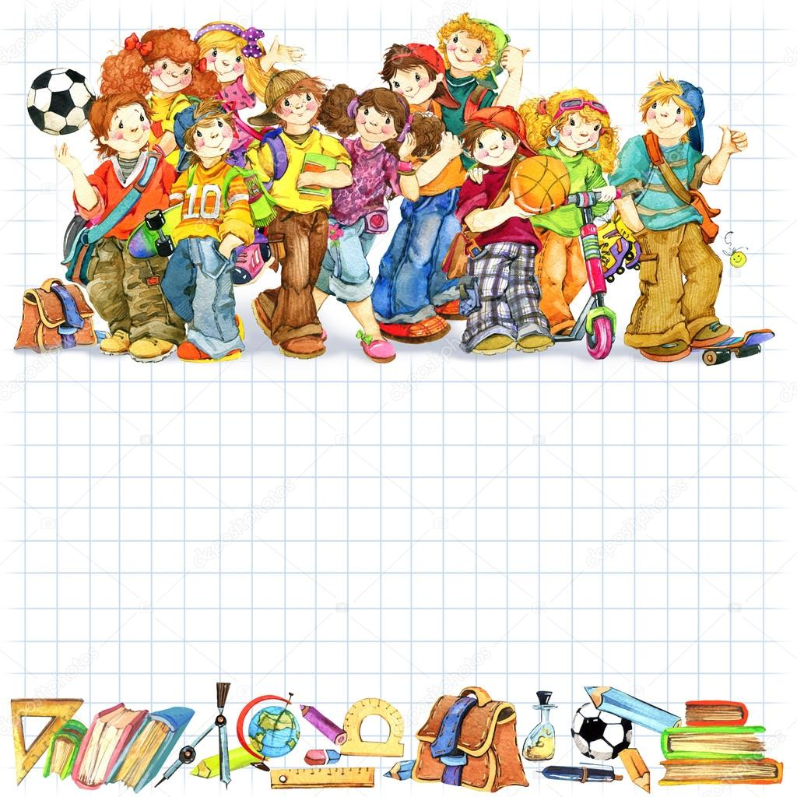Информация может быть представлена в формате удобном классному руководителю*

# Дни рождения учеников класса по месяцам

|  |  |  |  |
| --- | --- | --- | --- |
| **Сентябрь** | **Октябрь** | **Ноябрь** | **Декабрь** |
|  |  |  |  |
|  |  |  |  |
|  |  |  |  |
|  |  |  |  |
|  |  |  |  |
| **Январь** | **Февраль** | **Март** | **Апрель** |
|  |  |  |  |
|  |  |  |  |
|  |  |  |  |
|  |  |  |  |
| **Май** | **Июнь** | **Июль** | **Август** |
|  |  |  |  |
|  |  |  |  |
|  |  |  |  |
|  |  |  |  |

*Данная страница заполняется по усмотрению классного руководителя*

****

# Психолого-педагогическая характеристика классного коллектива

1. История возникновения класса как группы.

2. Состав класса, характеристика семей обучающихся класса.

3. Состояние межличностных отношений в группе обучающихся.

3.1. деление класса на микрогруппы (количество, состав, взаимоотношения).

3.2. лидеры группы (количество, направленность).

3.3. обучающиеся с высоким статусом в группе.

3.4. обучающиеся не принимаемые в группе (причины).

4. Сплоченность коллектива и уровень его самостоятельности.

5 Нормы поведения и общения.

6. Характер образовательной программы.

7. Успешность освоения обучающимися образовательной программы (количество обучающихся по уровню успеваемости).

8. Материальная обеспеченность учебного процесса.

9. Состояние динамика здоровья ребенка.

10. Участие обучающихся в занятиях физической культурой и спортом.

11. Включение обучающихся в дополнительные образовательные программы.

12. Отношения с родителями.

# Организация самоуправления в классе

***Принципы самоуправления:***

1. Равноправие - все должны иметь право решающего голоса при принятии того или иного решения.
2. Выборность - полномочия приобретаются в результате выборов.
3. Откровенность и гласность - работа органов самоуправления должна быть открыта для всех учащихся.
4. Законность - неукоснительное соблюдение правовых и нормативных актов.
5. Целесообразность - деятельность органов самоуправления должна быть направлена на реализацию интересов и потребностей учащихся.
6. Гуманность - действия органов самоуправления должны основываться на нравственных принципах.
7. Самодеятельность - творчество, активность, самостоятельность учащихся.
8. Ответственность - необходимо регулярно отчитываться о проделанной работе и её результатов перед классным коллективом.

|  |  |  |  |
| --- | --- | --- | --- |
| № п/п | Наименование сектора | Фамилия, имя ответственного | Сфера управления |
| 1 | Староста класса |  |  |
| 2 | Заместители старосты |  |  |
| 3 | Общеинтелектуальный |  | 1. Создание условий для учебной деятельности одноклассников; 2. Сбор информации об учебном процессе; 3. Проверка дневников, учебников, тетрадей; 4. Проведение интеллектуальных мероприятий |
| 4 | Общекультурный |  | 1. Организация и проведение праздников, мероприятий; 2. Проведение игр, выставок, конкурсов 3. Оформление к мероприятиям |
| 5 | Спортивно-оздоровительный |  | 1. Подготовка и проведение спортивных соревнований; 2. Участие в спортивных мероприятиях; 3. Сбор данных о спортивных достижениях одноклассников |
| http://lsoshlovozero.ucoz.ru/_nw/21/89137304.jpg6 | Социальный |  | 1. Отмечает количество учеников в столовой 2. Ответственный в столовой; 3. Организация уборки класса; 4. Распределение дежурства по классу, школе; 5. Проведение субботников; 6. Организация помощи, проявление внимания и заботы разным слоям населения |

*Наименование секторов и сфер управления – примерный вариант.*

*Допускается выбор своего варианта самоуправления.*

# Организация самоуправления в школе

**Школа активных ребят**

Организация и проведение праздников, мероприятий; проведение игр, выставок, конкурсов, оформление к мероприятиям

1.

2.

**Школьный пресс-центр, школьное радио**

Освещение мероприятий разного уровня (фото, видео съемка, репортажи, интервью), работа на школьном радио

1.

2.

**Школьное научное общество**

Организация и проведение интеллектуальных мероприятий

1.

2.

**Школа волонтера**

Организация и проведение благотворительных акций и волонтерских мероприятий

1.

2.

**Школьный спортивный клуб**

Организация и проведение спортивных соревнований и мероприятий

1.

2.



# Мониторинг занятости обучающихся в дополнительном образовании

|  |  |  |  |  |  |  |  |  |  |  |  |  |  |  |  |  |  |  |  |  |  |  |  |  |
| --- | --- | --- | --- | --- | --- | --- | --- | --- | --- | --- | --- | --- | --- | --- | --- | --- | --- | --- | --- | --- | --- | --- | --- | --- |
| **C:\Users\User\Desktop\logo-dop-800x_566c13ab60751.jpg** | | **МБОУ СОШ № 19** | | | | | | | | | | **Дополнительные учреждения Серова\*** | | | | | | | | | | | | |
| **ЮИД** | **ДЮП** | **Родники** | **Юнармия** | **Настольный теннис** | **Робототехника** | **Юный турист** | **Камертон** | **Радуга красок** | **Поваренок** |  |  |  |  |  |  |  |  |  |  |  |  |  |
| 1 |  |  |  |  |  |  |  |  |  |  |  |  |  |  |  |  |  |  |  |  |  |  |  |  |
| 2 |  |  |  |  |  |  |  |  |  |  |  |  |  |  |  |  |  |  |  |  |  |  |  |  |
| 3 |  |  |  |  |  |  |  |  |  |  |  |  |  |  |  |  |  |  |  |  |  |  |  |  |
| 4 |  |  |  |  |  |  |  |  |  |  |  |  |  |  |  |  |  |  |  |  |  |  |  |  |
| 5 |  |  |  |  |  |  |  |  |  |  |  |  |  |  |  |  |  |  |  |  |  |  |  |  |
| 6 |  |  |  |  |  |  |  |  |  |  |  |  |  |  |  |  |  |  |  |  |  |  |  |  |
| 7 |  |  |  |  |  |  |  |  |  |  |  |  |  |  |  |  |  |  |  |  |  |  |  |  |
| 8 |  |  |  |  |  |  |  |  |  |  |  |  |  |  |  |  |  |  |  |  |  |  |  |  |
| 9 |  |  |  |  |  |  |  |  |  |  |  |  |  |  |  |  |  |  |  |  |  |  |  |  |
| 10 |  |  |  |  |  |  |  |  |  |  |  |  |  |  |  |  |  |  |  |  |  |  |  |  |
| 11 |  |  |  |  |  |  |  |  |  |  |  |  |  |  |  |  |  |  |  |  |  |  |  |  |
| 12 |  |  |  |  |  |  |  |  |  |  |  |  |  |  |  |  |  |  |  |  |  |  |  |  |
| 13 |  |  |  |  |  |  |  |  |  |  |  |  |  |  |  |  |  |  |  |  |  |  |  |  |
| 14 |  |  |  |  |  |  |  |  |  |  |  |  |  |  |  |  |  |  |  |  |  |  |  |  |
| 15 |  |  |  |  |  |  |  |  |  |  |  |  |  |  |  |  |  |  |  |  |  |  |  |  |
| 16 |  |  |  |  |  |  |  |  |  |  |  |  |  |  |  |  |  |  |  |  |  |  |  |  |
| 17 |  |  |  |  |  |  |  |  |  |  |  |  |  |  |  |  |  |  |  |  |  |  |  |  |
| 18 |  |  |  |  |  |  |  |  |  |  |  |  |  |  |  |  |  |  |  |  |  |  |  |  |
| 19 |  |  |  |  |  |  |  |  |  |  |  |  |  |  |  |  |  |  |  |  |  |  |  |  |
| 20 |  |  |  |  |  |  |  |  |  |  |  |  |  |  |  |  |  |  |  |  |  |  |  |  |
| 21 |  |  |  |  |  |  |  |  |  |  |  |  |  |  |  |  |  |  |  |  |  |  |  |  |
| 22 |  |  |  |  |  |  |  |  |  |  |  |  |  |  |  |  |  |  |  |  |  |  |  |  |
| 23 |  |  |  |  |  |  |  |  |  |  |  |  |  |  |  |  |  |  |  |  |  |  |  |  |
| 24 |  |  |  |  |  |  |  |  |  |  |  |  |  |  |  |  |  |  |  |  |  |  |  |  |
| 25 |  |  |  |  |  |  |  |  |  |  |  |  |  |  |  |  |  |  |  |  |  |  |  |  |

# Календарный план работы на год

Календарный план работы класса распечатывается с Календарного плана работы школы.

**Ручкой вписываются классным руководителем название и суть мероприятия**

* Общеклассное мероприятие (ОБЯЗАТЕЛЬНО запланировать, как минимум, 1 в месяц)
* Родительские собрания – 1 раз в четверть
* Посещение музеем – 1 раз в четверть
* Посещение театра – 1 раз в четверть
* Посещение библиотек – 1 раз в четверть
* Посещение кинотеатров – 1 раз в четверть
* Посещение походов, походов выходного дня, экскурсий – 1 раз в четверть.

**Сценарии, планы проведенных классных часов, общешкольных мероприятий сохраняются в Плане работы.**

# Мониторинг участия обучающихся в мероприятиях разного уровня

|  |  |  |  |  |  |  |  |  |  |  |  |  |  |  |  |  |  |  |  |  |  |  |  |
| --- | --- | --- | --- | --- | --- | --- | --- | --- | --- | --- | --- | --- | --- | --- | --- | --- | --- | --- | --- | --- | --- | --- | --- |
| **C:\Users\Жека\Desktop\cb454f30758aef3b1e61e4fbb779c78b.jpg** | |  |  |  |  |  |  |  |  |  |  |  |  |  |  |  |  |  |  |  |  |  |  |
| 1 |  |  |  |  |  |  |  |  |  |  |  |  |  |  |  |  |  |  |  |  |  |  |  |
| 2 |  |  |  |  |  |  |  |  |  |  |  |  |  |  |  |  |  |  |  |  |  |  |  |
| 3 |  |  |  |  |  |  |  |  |  |  |  |  |  |  |  |  |  |  |  |  |  |  |  |
| 4 |  |  |  |  |  |  |  |  |  |  |  |  |  |  |  |  |  |  |  |  |  |  |  |
| 5 |  |  |  |  |  |  |  |  |  |  |  |  |  |  |  |  |  |  |  |  |  |  |  |
| 6 |  |  |  |  |  |  |  |  |  |  |  |  |  |  |  |  |  |  |  |  |  |  |  |
| 7 |  |  |  |  |  |  |  |  |  |  |  |  |  |  |  |  |  |  |  |  |  |  |  |
| 8 |  |  |  |  |  |  |  |  |  |  |  |  |  |  |  |  |  |  |  |  |  |  |  |
| 9 |  |  |  |  |  |  |  |  |  |  |  |  |  |  |  |  |  |  |  |  |  |  |  |
| 10 |  |  |  |  |  |  |  |  |  |  |  |  |  |  |  |  |  |  |  |  |  |  |  |
| 11 |  |  |  |  |  |  |  |  |  |  |  |  |  |  |  |  |  |  |  |  |  |  |  |
| 12 |  |  |  |  |  |  |  |  |  |  |  |  |  |  |  |  |  |  |  |  |  |  |  |
| 13 |  |  |  |  |  |  |  |  |  |  |  |  |  |  |  |  |  |  |  |  |  |  |  |
| 14 |  |  |  |  |  |  |  |  |  |  |  |  |  |  |  |  |  |  |  |  |  |  |  |
| 15 |  |  |  |  |  |  |  |  |  |  |  |  |  |  |  |  |  |  |  |  |  |  |  |
| 16 |  |  |  |  |  |  |  |  |  |  |  |  |  |  |  |  |  |  |  |  |  |  |  |
| 17 |  |  |  |  |  |  |  |  |  |  |  |  |  |  |  |  |  |  |  |  |  |  |  |
| 18 |  |  |  |  |  |  |  |  |  |  |  |  |  |  |  |  |  |  |  |  |  |  |  |
| 19 |  |  |  |  |  |  |  |  |  |  |  |  |  |  |  |  |  |  |  |  |  |  |  |
| 20 |  |  |  |  |  |  |  |  |  |  |  |  |  |  |  |  |  |  |  |  |  |  |  |
| 21 |  |  |  |  |  |  |  |  |  |  |  |  |  |  |  |  |  |  |  |  |  |  |  |
| 22 |  |  |  |  |  |  |  |  |  |  |  |  |  |  |  |  |  |  |  |  |  |  |  |
| 23 |  |  |  |  |  |  |  |  |  |  |  |  |  |  |  |  |  |  |  |  |  |  |  |
| 24 |  |  |  |  |  |  |  |  |  |  |  |  |  |  |  |  |  |  |  |  |  |  |  |
| 25 |  |  |  |  |  |  |  |  |  |  |  |  |  |  |  |  |  |  |  |  |  |  |  |

Мониторинг участия обучающихся в мероприятиях разного уровня, заполняется регулярно в течение учебного года и является **ОТЧЕТОМ КЛАССНОГО РУКОВОДИТЕЛЯ ЗА ЧЕТВЕРТЬ**, поэтому заполнен должен быть четко, аккуратно

В верхнюю часть таблицы вписываются классные часы, общеклассные мероприятия, общешкольные мероприятия, городские, областные, всероссийские конкурсы, участие в олимпиадах, в том числе дистанционных.

****

# План работы на каникулах

**План работы на осенние каникулы**

|  |  |  |  |
| --- | --- | --- | --- |
| Дата, время | Наименование мероприятия, место проведения | Ответственные | Результат |
|  |  |  |  |
|  |  |  |  |
|  |  |  |  |
|  |  |  |  |

**План работы на зимние каникулы**

|  |  |  |  |
| --- | --- | --- | --- |
| Дата, время | Наименование мероприятия, место проведения | Ответственные | Результат |
|  |  |  |  |
|  |  |  |  |
|  |  |  |  |
|  |  |  |  |

**План работы на весенние каникулы**

|  |  |  |  |
| --- | --- | --- | --- |
| Дата, время | Наименование мероприятия, место проведения | Ответственные | Результат |
|  |  |  |  |
|  |  |  |  |
|  |  |  |  |
|  |  |  |  |

**План работы на летние каникулы**

|  |  |  |  |
| --- | --- | --- | --- |
| Дата, время | Наименование мероприятия, место проведения | Ответственные | Результат |
|  |  |  |  |
|  |  |  |  |
|  |  |  |  |
|  |  |  |  |

# Мониторинг социальных сетей учеников

Выявление учеников, состоящих в социально опасных группах или группах подозрительного контента (суицид, порнография, насилие, экстремизм, кибербуллинг, агрессия). Мониторинг социальных сетей проводится ЕЖЕМЕСЯЧНО и сдается **Отчет на период первой недели месяца.**

**Рекомендуется для удобства составить список обучающихся с активными ссылками социальных сетей обучающихся**

*Указать ссылки*

|  |  |  |  |  |  |  |  |  |  |
| --- | --- | --- | --- | --- | --- | --- | --- | --- | --- |
| **№ п/п** | **Фамилия, имя** | **ВКонтакте** | **[YouTube](https://www.youtube.com/?gl=RU&hl=ru" \t "_blank)** | **Viber** | **WhatsApp** | **[Facebook](https://vk.com/kwairussia" \t "_blank)** | **Ok.ru** | **Instagram** |  |
| **1** |  |  |  |  |  |  |  |  |  |
| **2** |  |  |  |  |  |  |  |  |  |
| **3** |  |  |  |  |  |  |  |  |  |
| **4** |  |  |  |  |  |  |  |  |  |
| **5** |  |  |  |  |  |  |  |  |  |
| **6** |  |  |  |  |  |  |  |  |  |
| **7** |  |  |  |  |  |  |  |  |  |
| **8** |  |  |  |  |  |  |  |  |  |
| **9** |  |  |  |  |  |  |  |  |  |
| **10** |  |  |  |  |  |  |  |  |  |
| **11** |  |  |  |  |  |  |  |  |  |
| **12** |  |  |  |  |  |  |  |  |  |
| **13** |  |  |  |  |  |  |  |  |  |
| **14** |  |  |  |  |  |  |  |  |  |
| **15** |  |  |  |  |  |  |  |  |  |
| **16** |  |  |  |  |  |  |  |  |  |
| **17** |  |  |  |  |  |  |  |  |  |
| **18** |  |  |  |  |  |  |  |  |  |
| **19** |  |  |  |  |  |  |  |  |  |
| **20** |  |  |  |  |  |  |  |  |  |
| **21** |  |  |  |  |  |  |  |  |  |
| **22** |  |  |  |  |  |  |  |  |  |
| **23** |  |  |  |  |  |  |  |  |  |
| **24** |  |  |  |  |  |  |  |  |  |
| **25** |  |  |  |  |  |  |  |  |  |



**ОТЧЕТ**

**о мониторинге социальных сетей по выполнению фактов распространения информации,**

**склоняющей обучающихся к асоциальному поведению \_\_\_\_\_\_\_\_\_класса**

|  |  |
| --- | --- |
| **Направления мониторинга** | **Ф.И. обучающего, выявленного с наличием страниц с противоправной направленностью** |
| Суицид |  |
| Порнография |  |
| Насилие |  |
| Экстремизм |  |
| Агрессия |  |
| Кибербуллинг |  |
| Киднеппинг |  |
| прочее |  |

\_\_\_\_\_\_\_\_\_\_\_\_\_\_\_\_ \_\_\_\_\_\_\_\_\_\_\_\_\_\_\_\_\_\_\_

дата подпись/расшифровка

# Социальный паспорт класса

*Прикладываем копию социального паспорта, выданного социальным педагогом*

# Организация работы с учащимися,

# требующими повышенного педагогического внимания



**ПРИЗНАКИ ПРОБЛЕМНЫХ ДЕТЕЙ**

1. Уклонение от учебы в следствие:

– неуспеваемости по большинству предметов

– отставания в интеллектуальном развитии

– ориентации на другие виды деятельности

– отсутствия познавательных интересов

2. Общественно-трудовая активность:

– отказ от общественных поручений

– пренебрежительное отношение к делам класса

– демонстративный отказ от участия в трудовых делах

– пренебрежение к общественной собственности, ее порча

3. Негативные проявления:

– употребление спиртных напитков

– употребление психотропных и токсичных веществ

– тяга к азартным играм

– курение

– нездоровые сексуальные проявления

4. Негативизм в оценке явлений действительности

5. Повышенная критичность по отношению к педагогам и взрослым:

– грубость

– драки

– прогулы

– пропуски занятий

– недисциплинированность на уроках

– избиение слабых, младших

– вымогательство

– жестокое обращение к животным

– воровство

– нарушение общественного порядка

– немотивированные поступки

6. Отношение к воспитательным мероприятиям:

– равнодушное

– скептическое

– негативное

– ожесточенное

7. Педагогическая реабилитация. Выводы относительно причин отклоняющего поведения и возможные пути их устранения

**НАПРАВЛЕНИЯ РАБОТЫ**

* Выявление учащихся с девиантным поведением, низким уровнем социализации, испытывающих трудности в обучении. Постановка их на внутришкольный учет.
* изучение социального, образовательного и семейного портрета семьи;
* наблюдение за учащимися с девиантным поведением;
* постановка на внутришкольный учет (если потребуется);
* создание банка данных о детях «группы риска»
* Коррекционная работа с учащимися «группы риска». Наблюдения классного руководителя.
* наблюдения классного руководителя и школьного психолога;
* ведение дневника наблюдений за уч-ся «группы риска»;
* анкетирование, тестирование детей;
* индивидуальная работа с учущимися.
* Работа с родителями.
* изучение портрета семьи;
* «малые» родительские собрания по вопросам воспитания;
* индивидуальные консультации;
* посещение семей на дому.

# Индивидуальная работа с обучающимися, требующие внимания

|  |  |  |  |
| --- | --- | --- | --- |
| **ФИ ученика** | **Дата** | **Содержание деятельности (беседа, привлечение специалиста, звонок родителям, приглашение родителей, посещение квартиры и др.)** | **Результат** |
|  |  |  |  |
|  |  |  |  |
|  |  |  |  |
|  |  |  |  |
|  |  |  |  |
|  |  |  |  |
|  |  |  |  |
|  |  |  |  |
|  |  |  |  |
|  |  |  |  |
|  |  |  |  |
|  |  |  |  |
|  |  |  |  |

# РАБОТА С РОДИТЕЛЯМИ



Состав родительского комитета

|  |  |  |
| --- | --- | --- |
| Должность | ФИО | Телефон |
| Председатель |  |  |
| Казначей |  |  |
| Секретарь |  |  |
|  |  |  |

*Председатели класса входят в родительский комитет школы*

# План работы с родителями

*Примерный план*

|  |  |
| --- | --- |
| **Месяцы** | **Форма работы** |
| сентябрь | 1.Анкетирование родителей.  2.Постановка на бесплатное питание учащихся.  3. Индивидуальные беседы и консультации.  4. Уточнение социального паспорта класса.  5.Выборы родительского комитета класса и планирование работы.  6. Родительское собрание №1 |
| октябрь | 1. Работа с попечительским советом школы.  2. Индивидуальные беседы и консультации.  3. Участие родителей и учащихся в школьных и классных мероприятиях.  4. Участие родителей в деятельности по благоустройству классной комнаты |
| ноябрь | 1. Педагогическая консультация для родителей.  2. Посещение семей учащихся с целью изучения соблюдения школьниками режима дня.  3.Индивидуальные педагогические поручения родителям.  4. Родительское собрание №2 |
| декабрь | 1. Заседание РК (коррекция плана работы).  2. Организация новогодних праздников:  - привлечение родителей в украшении классного кабинета;  - организация новогодних подарков.  3. Участие родителей и учащихся в школьных и классных мероприятиях |
| январь | 1.Индивидуальные беседы и консультации  2. Тематическая консультация для родителей «Как помочь ребёнку хорошо учиться».  3. Участие родителей и учащихся в школьных и классных мероприятиях |
| февраль | 1.Родительское собрание № 3  2.Индивидуальные беседы и консультации  3. Заседание РК  4. Организация праздника к 23 февраля и 8 марта. |
| март | 1. Индивидуальные беседы и консультации.  2. Лекция для родителей «Традиции семейного чтения»  3. Родительское собрание №4 |
| апрель | 1.Индивидуальные беседы и консультации.  2. Участие родителей и учащихся в школьных и классных мероприятиях  3. Заседание РК (подведение итогов работы за год). |
| май | 1. Мониторинг по работе с семьями.  2.Родительское собрание №5 + Итоги прошедшего учебного года.  3. Рекомендации и советы родителям на лето.  4. Сбор информации у родителей о занятости на летний период. |

# Тематика родительских собраний

|  |  |  |  |
| --- | --- | --- | --- |
| № | Дата | Тема собрания | Количество родителей |
| 1 |  |  |  |
| 2 |  |  |  |
| 3 |  |  |  |
| 4 |  |  |  |
| 5 |  |  |  |
| 6 |  |  |  |

*Запланировать и вписать темы собраний на учебный год*

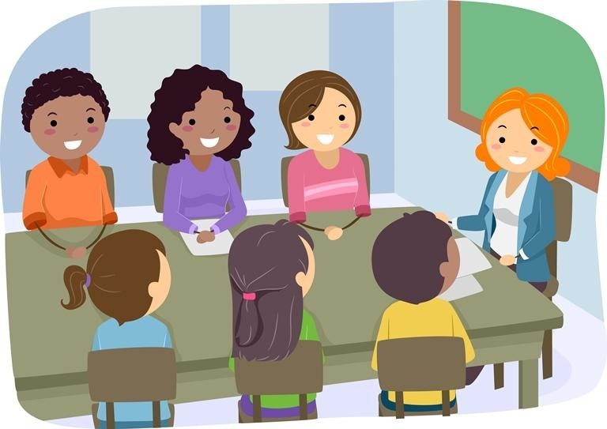

**Дополнительные мероприятия**

|  |  |  |
| --- | --- | --- |
| **Дата** | **Тема и вид мероприятия** | **Кол-во присутствующих родителей** |
|  |  |  |
|  |  |  |
|  |  |  |
|  |  |  |
|  |  |  |

*Запланировать и вписать мероприятия с участием родителей на учебный год*

# Участие родителей в родительских собраниях и мероприятиях

|  |  |  |  |  |  |  |  |
| --- | --- | --- | --- | --- | --- | --- | --- |
| **№** | **Дата**  **Тема** |  |  |  |  |  |  |
|  |  |  |  |  |  |
|  |  |  |  |  |  |  |  |
|  |  |  |  |  |  |  |  |
|  |  |  |  |  |  |  |  |
|  |  |  |  |  |  |  |  |
|  |  |  |  |  |  |  |  |
|  |  |  |  |  |  |  |  |
|  |  |  |  |  |  |  |  |
|  |  |  |  |  |  |  |  |
|  |  |  |  |  |  |  |  |
|  |  |  |  |  |  |  |  |
|  |  |  |  |  |  |  |  |
|  |  |  |  |  |  |  |  |
|  |  |  |  |  |  |  |  |
|  |  |  |  |  |  |  |  |
|  |  |  |  |  |  |  |  |
|  |  |  |  |  |  |  |  |
|  |  |  |  |  |  |  |  |
|  |  |  |  |  |  |  |  |
|  |  |  |  |  |  |  |  |
|  |  |  |  |  |  |  |  |
|  |  |  |  |  |  |  |  |
|  |  |  |  |  |  |  |  |
|  |  |  |  |  |  |  |  |
|  |  |  |  |  |  |  |  |
|  |  |  |  |  |  |  |  |

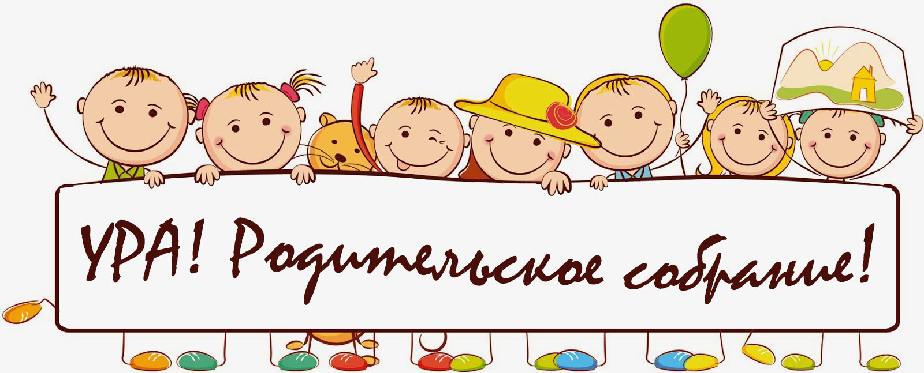

# Протокол № \_\_ \_родительского собрания

от «\_\_» \_\_\_\_\_\_\_\_\_\_\_\_\_\_\_\_ 20\_\_ года

Тема: \_\_\_\_\_\_\_\_\_\_\_\_\_\_\_\_\_\_\_\_\_\_\_\_\_\_\_\_\_\_\_\_\_\_\_\_\_\_\_\_\_\_\_\_\_\_\_\_\_\_\_\_\_\_\_\_\_\_\_\_\_\_\_\_\_\_\_\_\_\_\_\_\_\_\_\_\_\_\_\_\_\_\_\_\_\_\_\_\_\_\_\_\_\_\_\_\_\_\_\_\_\_\_\_\_\_\_\_\_\_\_\_\_\_\_\_\_\_

Присутствовали: \_\_\_\_\_ чел.

Повестка собрания: \_\_\_\_\_\_\_\_\_\_\_\_\_\_\_\_\_\_\_\_\_\_\_\_\_\_\_\_\_\_\_\_\_\_\_\_\_\_\_\_\_\_\_\_\_\_\_\_\_\_\_\_\_\_\_\_\_\_\_\_

\_\_\_\_\_\_\_\_\_\_\_\_\_\_\_\_\_\_\_\_\_\_\_\_\_\_\_\_\_\_\_\_\_\_\_\_\_\_\_\_\_\_\_\_\_\_\_\_\_\_\_\_\_\_\_\_\_\_\_\_\_\_\_\_\_\_\_\_\_\_\_\_\_\_\_\_\_\_\_\_\_\_\_\_\_\_\_\_\_\_\_\_\_\_\_\_\_\_\_\_\_\_\_\_\_\_\_\_\_\_\_\_\_\_\_\_\_\_\_\_\_\_\_\_\_\_\_\_\_\_\_\_\_\_\_\_\_\_\_\_\_\_\_\_\_\_\_\_\_\_\_\_\_\_\_\_\_\_\_\_\_\_\_\_\_\_\_\_\_\_\_\_\_\_\_\_\_\_\_

Ход собрания: \_\_\_\_\_\_\_\_\_\_\_\_\_\_\_\_\_\_\_\_\_\_\_\_\_\_\_\_\_\_\_\_\_\_\_\_\_\_\_\_\_\_\_\_\_\_\_\_\_\_\_\_\_\_\_\_\_\_\_

\_\_\_\_\_\_\_\_\_\_\_\_\_\_\_\_\_\_\_\_\_\_\_\_\_\_\_\_\_\_\_\_\_\_\_\_\_\_\_\_\_\_\_\_\_\_\_\_\_\_\_\_\_\_\_\_\_\_\_\_\_\_\_\_\_\_\_\_\_\_\_\_\_\_\_\_\_\_\_\_\_\_\_\_\_\_\_\_\_\_\_\_\_\_\_\_\_\_\_\_\_\_\_\_\_\_\_\_\_\_\_\_\_\_\_\_\_\_\_\_\_\_\_\_\_\_\_\_\_\_\_\_\_\_\_\_\_\_\_\_\_\_\_\_\_\_\_\_\_\_\_\_\_\_\_\_\_\_\_\_\_\_\_\_\_\_\_\_\_\_\_\_\_\_\_\_\_\_\_\_\_\_\_\_\_\_\_\_\_\_\_\_\_\_\_\_\_\_\_\_\_\_\_\_\_\_\_\_\_\_\_\_\_\_\_\_\_\_\_\_\_\_\_\_\_\_\_\_\_\_\_\_\_\_\_\_\_\_\_\_\_\_\_\_\_\_\_\_\_\_\_\_\_\_\_\_\_\_\_\_\_\_\_\_\_\_\_\_\_\_\_\_\_\_\_\_\_\_\_\_\_\_\_\_\_\_\_\_\_\_\_\_\_\_\_\_\_\_\_\_\_\_\_\_\_\_\_\_\_\_\_\_\_\_\_\_\_\_\_\_\_\_\_\_\_\_\_\_\_\_\_\_\_\_\_\_\_\_\_\_\_\_\_\_\_\_\_\_\_\_\_\_\_\_\_\_\_\_\_\_\_\_\_\_\_\_\_\_\_\_\_\_\_\_\_\_\_\_\_\_\_\_\_\_\_\_\_\_\_\_\_\_\_\_\_\_\_\_\_\_\_\_\_\_\_\_\_\_\_\_\_\_\_\_\_\_\_\_\_\_\_\_\_\_\_\_\_\_\_\_\_\_\_\_\_\_\_\_\_\_\_\_\_\_\_\_\_\_\_\_\_\_\_\_\_\_\_\_\_\_\_\_\_\_\_\_\_\_\_\_\_\_\_\_\_\_\_\_\_\_\_\_\_\_\_\_\_\_\_\_\_\_\_\_\_\_\_\_\_\_\_\_\_\_\_\_\_\_\_\_\_\_\_\_\_\_\_\_\_\_\_\_\_\_\_\_\_\_\_\_\_\_\_\_\_\_\_\_\_\_\_\_\_\_\_\_\_\_\_\_\_\_\_\_\_\_\_\_\_\_\_\_\_\_\_\_\_\_\_\_\_\_\_\_\_\_\_\_\_\_\_\_\_\_\_\_\_\_\_\_\_\_\_\_\_\_\_\_

Решение (*по каждому вопросу*): \_\_\_\_\_\_\_\_\_\_\_\_\_\_\_\_\_\_\_\_\_\_\_\_\_\_\_\_\_\_\_\_\_\_\_\_\_\_\_\_\_\_\_\_\_\_\_\_\_\_\_\_\_\_\_\_\_\_

\_\_\_\_\_\_\_\_\_\_\_\_\_\_\_\_\_\_\_\_\_\_\_\_\_\_\_\_\_\_\_\_\_\_\_\_\_\_\_\_\_\_\_\_\_\_\_\_\_\_\_\_\_\_\_\_\_\_\_\_\_\_\_\_\_\_\_\_\_\_\_\_\_\_\_\_\_\_\_\_\_\_\_\_\_\_\_\_\_\_\_\_\_\_\_\_\_\_\_\_\_\_\_\_\_\_\_\_\_\_\_\_\_\_\_\_\_\_\_\_\_\_\_\_\_\_\_\_\_\_\_\_\_\_\_\_\_\_\_\_\_\_\_\_\_\_\_\_\_\_\_\_\_\_\_\_\_\_\_\_\_\_\_\_\_\_\_\_\_\_\_\_\_\_\_\_\_\_\_\_\_\_\_\_\_\_\_\_\_\_\_\_\_\_\_\_\_\_\_\_\_\_\_\_\_\_\_\_\_\_\_\_\_\_\_\_\_\_\_\_\_\_\_\_\_\_\_\_\_\_\_\_\_\_\_\_\_\_\_\_

Председатель родительского комитета: \_\_\_\_\_\_\_\_\_\_\_\_\_\_\_\_\_\_\_\_\_\_\_\_\_

Секретарь: \_\_\_\_\_\_\_\_\_\_\_\_\_\_\_\_\_\_\_\_\_\_\_\_\_\_\_\_\_\_\_\_\_\_

# Индивидуальная работа с родителями

|  |  |  |  |
| --- | --- | --- | --- |
| Дата | Кого приглашали. (ФИ ученика) | Обсуждаемые вопросы. Причина вызова. | Результат. Решение. |
|  |  |  |  |
|  |  |  |  |
|  |  |  |  |
|  |  |  |  |
|  |  |  |  |
|  |  |  |  |
|  |  |  |  |
|  |  |  |  |
|  |  |  |  |
|  |  |  |  |
|  |  |  |  |
|  |  |  |  |
|  |  |  |  |
|  |  |  |  |
|  |  |  |  |
|  |  |  |  |

**В ходе проведения беседы записываем протокол беседы в свободной форме (причины вызова в школу, тема беседы, кто присутствовал, результат беседы), участники подписываются**

Мониторинговая карта личностного развития ученика **\_\_\_\_\_\_\_\_\_\_\_\_\_\_\_\_\_\_\_\_\_\_\_\_\_\_\_\_\_\_\_\_\_\_\_\_\_ Ф.И.**

**Уровень воспитанности учащихся  (методика Н.П. Капустиной)**

|  |  |  |  |
| --- | --- | --- | --- |
| **Качества личности, которые надо выработать в себе, чтобы достичь успеха** | Я оцениваю себя | Меня оценивает учитель | Итоговые оценки |
| 1. **Любознательность:** |  |  |  |
| - мне интересно учиться |  |  |  |
| - я люблю читать |  |  |  |
| - мне интересно находить ответы на непонятные вопросы |  |  |  |
| - я всегда выполняю домашнее задание |  |  |  |
| - я стремлюсь получать хорошие отметки |  |  |  |
| 1. **Прилежание:** |  |  |  |
| - я старателен в учебе |  |  |  |
| - я внимателен |  |  |  |
| - я самостоятелен |  |  |  |
| - я помогаю другим в делах и сам обращаюсь за помощью |  |  |  |
| - мне нравится самообслуживание в школе и дома |  |  |  |
| 1. **Отношение к природе:** |  |  |  |
| - я берегу землю |  |  |  |
| - я берегу растения |  |  |  |
| - я берегу животных |  |  |  |
| - я берегу природу |  |  |  |
| 1. **Я и школа:** |  |  |  |
| - я выполняю правила для учащихся |  |  |  |
| - я выполняю правила внутришкольной жизни |  |  |  |
| - я добр в отношениях с людьми |  |  |  |
| - я участвую в делах класса и школы |  |  |  |
| - я справедлив в отношениях с людьми |  |  |  |
| 1. **Прекрасное в моей жизни:** |  |  |  |
| - я аккуратен и опрятен |  |  |  |
| - я соблюдаю культуру поведения |  |  |  |
| - я забочусь о здоровье |  |  |  |
| - я умею правильно распределять время учебы и отдыха |  |  |  |
| - у меня нет вредных привычек |  |  |  |

**Оценка результатов:**

5 – всегда        По каждому качеству выводится одна среднеарифметическая оценка.

4 – часто         В результате каждый ученик имеет 5 оценок.

3 – редко

2 – никогда

1 – у меня другая позиция

Затем 5 оценок складываются и делятся на 5. Средний балл и является условным определением уровня воспитанности.

**Средний балл**

5 - 4,5 – высокий уровень (в)

4,4 – 4 – хороший уровень (х)

3,9 – 2,9 – средний уровень (с)

2,8 – 2 – низкий уровень (н)

Динамика личностного развития\_\_\_\_\_\_\_\_\_\_\_\_\_\_\_\_\_\_\_\_\_\_\_\_\_\_\_\_\_\_\_\_

*Фамилия, имя ученика*

|  |  |  |  |  |  |  |
| --- | --- | --- | --- | --- | --- | --- |
| Класс | Показатели  Уч. год | Личностные качества (критерии) | | | | |
| Любознательность | Прилежание | Отношение к природе | Я и школа | Прекрасное в моей жизни |
|  | 20\_\_-20\_\_ |  |  |  |  |  |
|  | 20\_\_-20\_\_ |  |  |  |  |  |
|  | 20\_\_-20\_\_ |  |  |  |  |  |
|  | 20\_\_-20\_\_ |  |  |  |  |  |
|  | 20\_\_-20\_\_ |  |  |  |  |  |



Мониторинговая карта уровня воспитанности учащихся\_\_\_\_\_\_класса 20\_\_-20\_\_ учебный год

Классный руководитель \_\_\_\_\_\_\_\_\_\_\_\_\_\_\_\_\_\_\_\_\_\_\_\_\_\_\_\_

|  |  |  |  |  |  |  |
| --- | --- | --- | --- | --- | --- | --- |
| № | Показатели  ФИ | Личностные качества (критерии) | | | | |
| Любознательность | Прилежание | Отношение к природе | Я и школа | Прекрасное в моей жизни |
| 1 |  |  |  |  |  |  |
| 2 |  |  |  |  |  |  |
| 3 |  |  |  |  |  |  |
| 4 |  |  |  |  |  |  |
| 5 |  |  |  |  |  |  |
| 6 |  |  |  |  |  |  |
| 7 |  |  |  |  |  |  |
| 8 |  |  |  |  |  |  |
| 9 |  |  |  |  |  |  |
| 10 |  |  |  |  |  |  |
| 11 |  |  |  |  |  |  |
| 12 |  |  |  |  |  |  |
| 13 |  |  |  |  |  |  |
| 14 |  |  |  |  |  |  |
| 15 |  |  |  |  |  |  |
| 16 |  |  |  |  |  |  |
| 17 |  |  |  |  |  |  |
| 18 |  |  |  |  |  |  |
| 19 |  |  |  |  |  |  |
| 20 |  |  |  |  |  |  |
| 21 |  |  |  |  |  |  |
| 22 |  |  |  |  |  |  |
| 23 |  |  |  |  |  |  |
| 24 |  |  |  |  |  |  |
| 25 |  |  |  |  |  |  |

# Рекомендации заместителя директора по воспитательной работе

\_\_\_\_\_\_\_\_\_\_\_\_\_\_\_\_\_\_\_\_\_\_\_\_\_\_\_\_\_\_\_\_\_\_\_\_\_\_\_\_\_\_\_\_\_\_\_\_\_\_\_\_\_\_\_\_\_\_\_\_\_\_\_\_\_\_\_\_\_\_\_\_\_\_\_\_\_\_\_\_\_\_\_\_\_\_\_\_\_\_\_\_\_\_\_\_\_\_\_\_\_\_\_\_\_\_\_\_\_\_\_\_\_\_\_\_\_\_\_\_\_\_\_\_\_\_\_\_\_\_\_\_\_\_\_\_\_\_\_\_\_\_\_\_\_\_\_\_\_\_\_\_\_\_\_\_\_\_\_\_\_\_\_\_\_\_\_\_\_\_\_\_\_\_\_\_\_\_\_\_\_\_\_\_\_\_\_\_\_\_\_\_\_\_\_\_\_\_\_\_\_\_\_\_\_\_\_\_\_\_\_\_\_\_\_\_\_\_\_\_\_\_\_\_\_\_\_\_\_\_\_\_\_\_\_\_\_\_\_\_\_\_\_\_\_\_\_\_\_\_\_\_\_\_\_\_\_\_\_\_\_\_\_\_\_\_\_\_\_\_\_\_\_\_\_\_\_\_\_\_\_\_\_\_\_\_\_\_\_\_\_\_\_\_\_\_\_\_\_\_\_\_\_\_\_\_\_\_\_\_\_\_\_\_\_\_\_\_\_\_\_\_\_\_\_\_\_\_\_\_\_\_\_\_\_\_\_\_\_\_\_\_\_\_\_\_\_\_\_\_\_\_\_\_\_\_\_\_\_\_\_\_\_\_\_\_\_\_\_\_\_\_\_\_\_\_\_\_\_\_\_\_\_\_\_\_\_\_\_\_\_\_\_\_\_\_\_\_\_\_\_\_\_\_\_\_\_\_\_\_\_\_\_\_\_\_\_\_\_\_\_\_\_\_\_\_\_\_\_\_\_\_\_\_\_\_\_\_\_\_\_\_\_\_\_\_\_\_\_\_\_\_\_\_\_\_\_\_\_\_\_\_\_\_\_\_\_\_\_\_\_\_\_\_\_\_\_\_\_\_\_\_\_\_\_\_\_\_\_\_\_\_\_\_\_\_\_\_\_\_\_\_\_\_\_\_\_\_\_\_\_\_\_\_\_\_\_\_\_\_\_\_\_\_\_\_\_\_\_\_\_\_\_\_\_\_\_\_\_\_\_\_\_\_\_\_\_\_\_\_\_\_\_\_\_\_\_\_\_\_\_\_\_\_\_\_\_\_\_\_\_\_\_\_\_\_\_\_\_\_\_\_\_\_\_\_\_\_\_\_\_\_\_\_\_\_\_\_\_\_\_\_\_\_\_\_\_\_\_\_\_\_\_\_\_\_\_\_\_\_\_\_\_\_\_\_\_\_\_\_\_\_\_\_\_\_\_\_\_\_\_\_\_\_\_\_\_\_\_\_\_\_\_\_\_\_\_\_\_\_\_\_\_\_\_\_\_\_\_\_\_\_\_\_\_\_\_\_\_\_\_\_\_\_\_\_\_\_\_\_\_\_\_\_\_\_\_\_\_\_\_\_\_\_\_\_\_\_\_\_\_\_\_\_\_\_\_\_\_\_\_\_\_\_\_\_\_\_\_\_\_\_\_\_\_\_\_\_\_\_\_\_\_\_\_\_\_\_\_\_\_\_\_\_\_\_\_\_\_\_\_\_\_\_\_\_\_\_\_\_\_\_\_\_\_\_\_\_\_\_\_\_\_\_\_\_\_\_\_\_\_\_\_\_\_\_\_\_\_\_\_\_\_\_\_\_\_\_\_\_\_\_\_\_\_\_\_\_\_\_\_\_\_\_\_\_\_\_\_\_\_\_\_\_\_\_\_\_\_\_\_\_\_\_\_\_\_\_\_\_\_\_\_\_\_\_\_\_\_\_\_\_\_\_\_\_\_\_\_\_\_\_\_\_\_\_\_\_\_\_\_\_\_\_\_\_\_\_\_\_\_\_\_\_\_\_\_\_\_\_\_\_\_\_\_\_\_\_\_\_\_\_\_\_\_\_\_\_\_\_\_\_\_\_\_\_\_\_\_\_\_\_\_\_\_\_\_\_\_\_\_\_\_\_\_\_\_\_\_\_\_\_\_\_\_\_\_\_\_\_\_\_\_\_\_\_\_\_\_\_\_\_\_\_\_\_\_\_\_\_\_\_\_\_\_\_\_\_\_\_\_\_\_\_\_\_\_\_\_\_\_\_\_\_\_\_\_\_\_\_\_\_\_\_\_\_\_\_\_\_\_\_\_\_\_\_\_\_\_\_\_\_\_\_\_\_\_\_\_\_\_\_\_\_\_\_\_\_\_\_\_\_\_\_\_\_\_\_\_\_\_\_\_\_\_\_\_\_\_\_\_\_\_\_\_\_\_\_\_\_\_\_\_\_\_\_\_\_\_\_\_\_\_\_\_\_\_\_\_\_\_\_\_\_\_\_\_\_\_\_\_\_\_\_\_\_\_\_\_\_\_\_\_\_\_\_\_\_\_\_\_\_\_\_\_\_\_\_\_\_\_\_\_\_\_\_\_\_\_\_\_\_\_\_\_\_\_\_\_\_\_\_\_\_\_\_\_\_\_\_\_\_\_\_\_\_\_\_\_\_\_\_\_\_\_\_\_\_\_\_\_\_\_\_\_\_\_\_\_\_\_\_\_\_\_\_\_\_\_\_\_\_\_\_\_\_\_\_\_\_\_\_\_\_\_\_\_\_\_\_\_\_\_\_\_\_\_\_\_\_\_\_\_\_\_\_\_\_\_\_\_\_\_\_\_\_\_\_\_\_\_\_\_\_\_\_\_\_\_\_\_\_\_\_\_\_\_\_\_\_\_\_\_\_\_\_\_\_\_\_\_\_\_\_\_\_\_\_\_\_\_\_\_\_\_\_\_\_\_\_\_\_\_\_\_\_\_\_\_\_\_\_\_\_\_\_\_\_\_\_\_\_\_\_\_\_\_\_\_\_\_\_\_\_\_\_\_\_\_\_\_\_\_\_\_\_\_\_\_\_\_\_\_\_\_\_\_\_\_\_\_\_\_\_\_\_\_\_\_\_\_\_\_\_\_\_\_\_\_\_\_\_\_\_\_\_\_\_\_\_\_\_\_\_\_\_\_\_\_\_\_\_\_\_\_\_\_\_\_\_\_\_\_\_\_\_\_\_\_\_\_\_\_\_\_\_\_\_\_\_\_\_\_\_\_\_\_\_\_\_\_\_\_\_\_\_\_\_\_\_\_\_\_\_\_\_\_\_\_\_\_\_\_\_\_\_\_\_\_\_\_\_\_\_\_\_\_\_\_\_\_\_\_\_\_\_\_\_\_\_\_\_\_\_\_\_\_\_\_\_\_\_\_\_\_\_\_\_\_\_\_\_\_\_\_\_\_\_\_\_\_\_\_\_\_\_\_\_\_\_\_\_\_\_\_\_\_\_\_\_\_\_\_\_\_\_\_\_\_\_\_\_\_\_\_\_\_\_\_\_\_\_\_\_\_\_\_\_\_\_\_\_\_\_\_\_\_\_\_\_\_\_\_\_\_\_\_\_\_\_\_\_\_\_\_\_\_\_\_\_\_\_\_\_\_\_\_\_\_\_

\_\_\_\_\_\_\_\_\_\_\_\_\_\_\_\_\_\_\_\_\_\_\_\_\_\_\_\_\_\_\_\_\_\_\_\_\_\_\_\_\_\_\_\_\_\_\_\_\_\_\_\_\_\_\_\_\_\_\_\_\_\_\_\_\_\_\_\_\_\_\_\_\_\_\_\_\_\_\_\_\_\_\_\_\_\_\_\_\_\_\_\_\_\_\_\_\_\_\_\_\_\_\_\_\_\_\_\_\_\_\_\_\_\_\_\_\_\_\_\_\_\_\_\_\_\_\_\_\_\_\_\_\_\_\_\_\_\_\_\_\_\_\_\_\_\_\_\_\_\_\_\_\_\_\_\_\_\_\_\_\_\_\_\_\_\_\_\_\_\_\_\_\_\_\_\_\_\_\_\_

\_\_\_\_\_\_\_\_\_\_\_\_\_\_\_\_\_\_\_\_\_\_\_\_\_\_\_\_\_\_\_\_\_\_\_\_\_\_\_\_\_\_\_\_\_\_\_\_\_\_\_\_\_\_\_\_\_\_\_\_